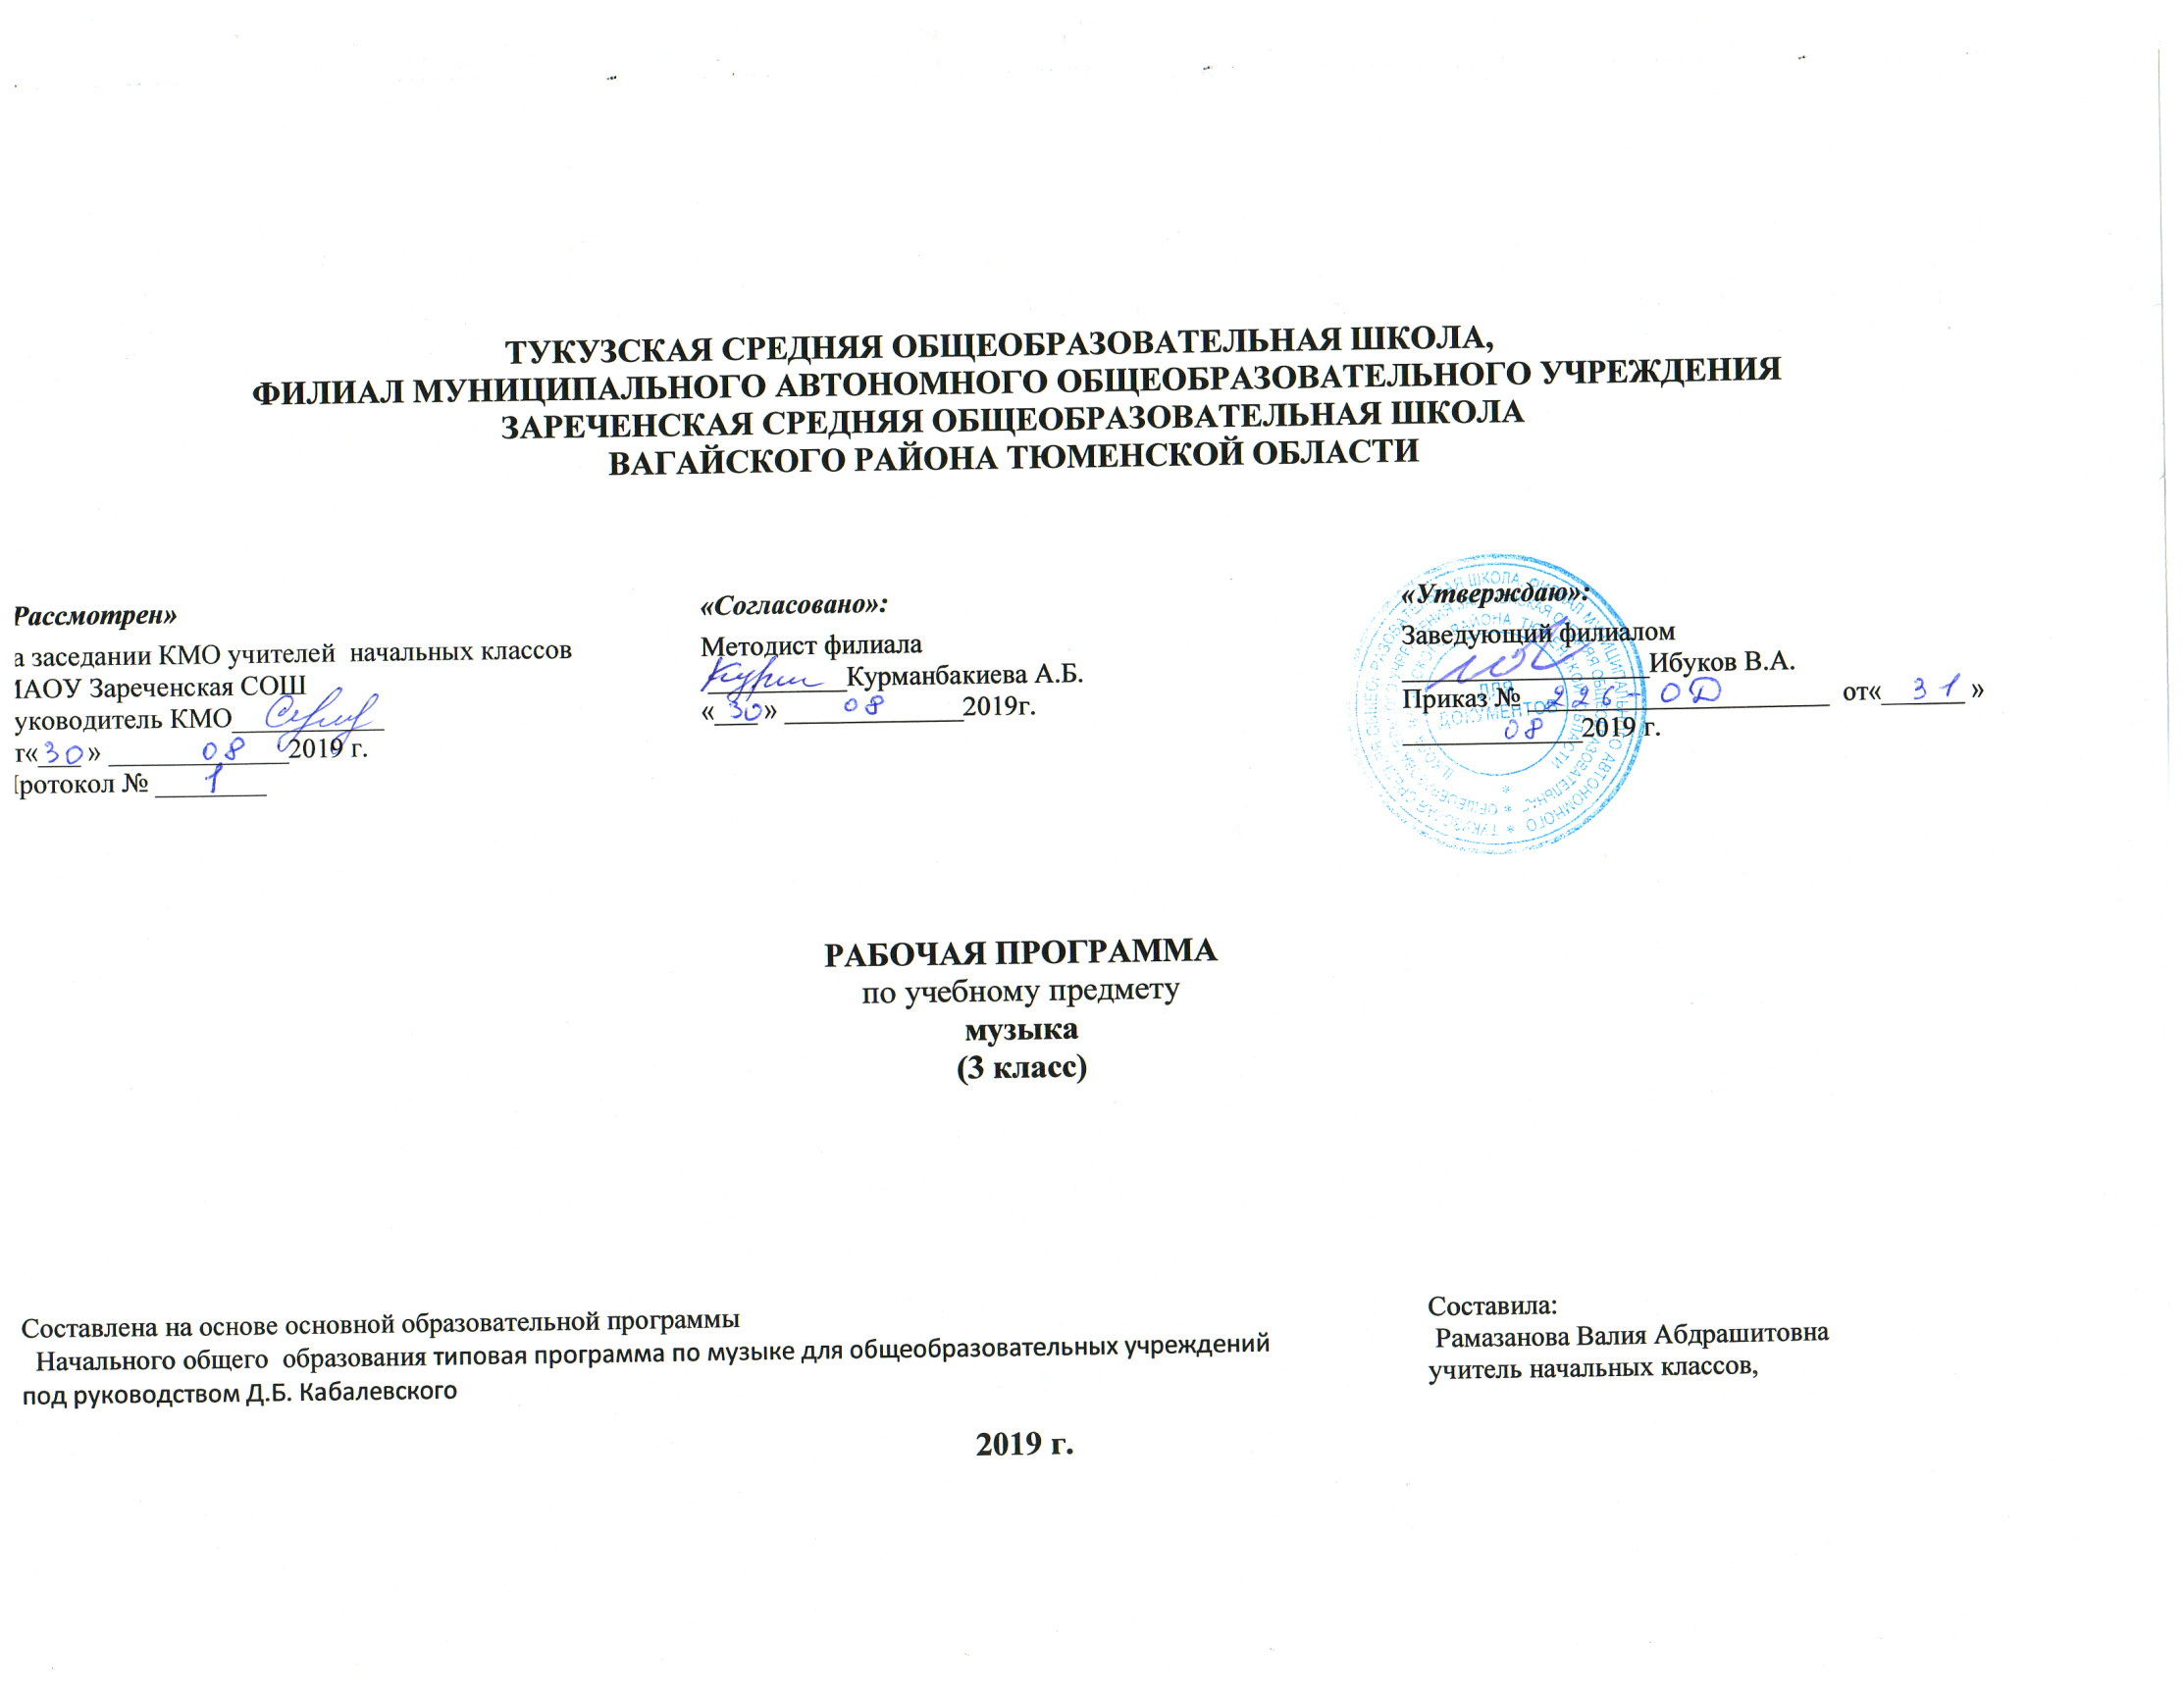
Планируемые результаты подготовки учащихся 3 класса (базовый уровень)
В результате изучения музыки ученик должензнать/понимать
- слова и мелодию Гимна России;
- смысл понятий: «композитор», «исполнитель», «слушатель»;
- названия изученных жанров и форм музыки;
- народные песни, музыкальные традиции родного края (праздники и обряды);
- названия изученных произведений и их авторов;
- наиболее популярные в России музыкальные инструменты; певческие голоса, виды оркестров и хоров;
уметь
- узнавать изученные музыкальные произведения и называть имена их авторов;
- определять на слух основные жанры музыки (песня, танец и марш);
- определять и сравнивать характер, настроение и средства выразительности (мелодия, ритм, темп, тембр, динамика) в музыкальных произведениях (фрагментах);
- передавать настроение музыки и его изменение: в пении, музыкально-пластическом движении, игре на элементарных музыкальных инструментах;
- исполнять вокальные произведения с сопровождением и без сопровождения;
- исполнять несколько народных и композиторских песен (по выбору учащегося);
использовать приобретенные знания и умения в практической деятельности и повседневной жизни для:
- восприятия художественных образцов народной, классической и современной музыки;
- исполнения знакомых песен;
- участия в коллективном пении;
- музицирования на элементарных музыкальных инструментах;
способны решать следующие жизненно-практические задачи:
  - восприятия художественных образов народной, классической и современной музыки;
  - исполнения знакомых песен;
  - участия в коллективном пении;
  - музицирования на элементарных музыкальных инструментах
  - передачи музыкальных впечатлений пластическими, изобразительными средствами.

Тематическое планирование (35ч)
Название разделов программы:
- Песня, танец, марш перерастают в песенность, танцевальность, маршевость; - 9 часов
- Интонация; - 7 часов
- Развитие музыки; - 10 часов
- Построение (формы) музыки; - 9 часов

Календарно-тематическое планировании

1-я четверть
№ | дата  факт. |  | Тема урока | Слушание музыки | Тип урока | Информационная компетентность | Разучивание песен | Вид деятельности учащихся
1. | 04..09  2019. |  | Песня, танец, марш перерастают в песенность, танцевальность, маршевость | Увертюра к опере «Руслан и Людмила»  М. И. Глинка  Фрагменты из балета «Конек-горбунок»  Р. Щедрин | Вводный, беседа | Расширить и углубить знания детей о  маршевом жанре. | Ты да я.  Голубой вагон.  Улыбка.  Смешной человечек. | Групповая, индивидуальная
2 | 11.09 |  | Песня, танец, марш перерастают в песенность, танцевальность, маршевость | «Ночь» Щедрин, «Утро» Григ, «Мы – третьеклассники», «Зеленый мир» Парцхаладзе. «Жаворонок» М. Глинка; «однозвучно гремит колокольчик» Гурилёв |  | Расширить и углубить знания детей о  танцевальном жанре.
3 | 18.09 |  | Песенность в  вокально-инструментальной музыке.  Цель:Создать условия для более глубокого понимания темы  «песенность»; знакомство с романсом. | 1.Фрагменты из балета «Конек-горбунок»  Р. Щедрин  4-я симфония П. И. Чайковского  2.Э Григ «Утро»  3.С. Прокофьев «Вставайте, люди русские» | Беседа | Расширить и углубить знания детей о  песенном жанре. | Где водятся волшебники.  Ты да я.  Голубой вагон.  Улыбка.  Смешной человечек. | Групповая, индивидуальная
4 | 25.09 |  | Песенность в  вокально-инструментальной музыке.  Цель: Создать условия для тогог, что бы учащиеся могли слышать песенность в произведениях. | «Ночь» Щедрин, «Утро» Григ, «Ария Сусанина» из оперы «Жизнь за царя» М.И. Глинка, «Мы – третьеклассники», «Скворушка прощается» Т. Попатенко | Беседа | Усвоить элементы песенности как качества музыки: (протяжность, напевность, мелодичность и т.д.) | Исполнение песен | Групповая, индивидуальная
5 | 02.10 |  | Песенность в вокальном жанре.  Церковные песнопения.  Цель:Создать условия для знакомства с музыкой русской православной церкви, как части художественной культуры России. | Херувимская песня №7 Бортнянского; «Аве Мария» Шуберта. | Ознаком  ление | Научиться слушать музыку, понимать её настроение, замысел. | Исполнение песен | Групповая, индивидуальная
6 | 09.10 |  | Танцевальность  Цель: Создать условия для того, что бы учащиеся научились слышать танцевальность в музыке. | «Золотые рыбки» из балета Р. Щедрина, главная мелодия «Арагонской хоты» М.И. Глинка, «Веселый зоопарк» муз. Птичкина. |  | Усвоить элементы «танцевальности» как качества музыки: (лёгкость, подвижность, акцентированность мелодии и т.д.)
7 | 16.10 |  | Танцевальность в вокально-инструментальной музыке.  Цель:Создать условия для того, что бы учащиеся могли услышать «танцевальность»,как качество музыки в потоке инструментальной музыки. | «Арагонская хота» (фр.) – слушание и исполнение в ансамбле с учителем. «Золотые рыбки» Р. Щедрина; «Веселый зоопарк» муз. Птичкина, Сцена из оперы М. Коваля «Волк и семеро козлят». |  | Научиться отличать «танцевальность» среди разной музыки.
8 | 23.10 |  | Танцевальность в вокальной и инструментальной музыке.  Цель:Создать условия для знакомства с мазурками Ф. Шопена, произведениями С. Прокофьева; обобщение темы. | «Мазурка» Ф. Шопена, «Гавот» из балета «Золушка» С. Прокофьева, «Танцуйте сидя» Б. Савельев,  «Мы-девочки» Д.Б. Кабалевский, «Веселый зоопарк» муз. Птичкина. |  | Продолжить изучение и расширить знания о танцевальности как качестве музыки.
9. | 06.11 |  | Танцевальность  Цель: Создать условия для того, что бы учащиеся научились слышать танцевальность в музыке. | Мелодия из 3 ч. Пятой симфонии Л. Бетховена, «Царь Горох» из балета Р. Щедрина | Урок-концерт | Усвоить основные характеристики маршевости. Вырабатывать стремление к достижению маршевого характера звучания мелодии в упругом маршевом ритме. | Исполнение песен | Групповая, индивидуальная
2-я четверть
10. | 13.11 |  | Танцевальность в вокально-инструментальной музыке.  Цель:Создать условия для того, что бы учащиеся могли услышать «танцевальность»,как качество музыки в потоке инструментальной музыки. | Мелодия из 3 ч. Пятой симфонии Л. Бетховена, «Царь Горох» из балета Р. Щедрина «Конек – Горбунок», «Песня Бременских музыкантов» муз. Г. Гладкова. «Неоконченая симфония» Ф. Шуберта | Ознаком  ление | Продолжить изучение и расширить знания о танцевальности как качестве музыки. | Новогодние песни | Групповая, индивидуальная
11. | 20.11 |  | Танцевальность в вокальной и инструментальной музыке.  Цель:Создать условия для знакомства с мазурками Ф. Шопена, произведениями С. Прокофьева; обобщение темы. | Прелюдия № 7 и № 20 Ф. Шопен, Мелодия из 3 ч. Пятой симфонии Л. Бетховена, «Песня Бременских музыкантов» муз. Г. Гладкова. | Беседа | Усвоить основные характеристики маршевости. Вырабатывать стремление к достижению маршевого характера звучания мелодии в упругом маршевом ритме. | Новогодние песни | Групповая, индивидуальная
12. | 27.11 |  | Зерно интонации  Цель:Создать условия для понимания «зерна-интонации» в музыкальных произведениях. Дать понятиетоники-завершённости. | «Болтунья» С. Прокофьев, «Барабан», «Кто дежурные» Кабалевский. | Ознаком  ление | Освоить выделение зерна-интонации из музыкальных произведений.  Научиться слушать, как музыка выражает различные черты человеческого характера. | Новогодние песни | Групповая, индивидуальная
13 | 04.12 |  | Выразительные и изобразительные интонации.  Цель:Создать условия для понимания учащимися, как интонация вбирает в себя самые яркие характерные грани образов. | . «Три подружки» («Резвушка», «Плакса», «Злюка»,) «Кузнец» Арсеева «Кукушка» ш. н. п. | Беседа | Усвоить значение тембра -как выразительной краски в музыке, влияющей на яркость интонации. | Новогодние песни | Групповая, индивидуальная
14 | 11.12 |  | Интонация основа музыки.  Цель: Создать условия для  проверки усвоенного материала. Обобщение темы; знакомство с нотной запись | Примеры выразительных и изобразительных интонаций ч4 б2 м2 «Кукушка» ш.н.п. «Кузнец» Арсеева, барабан; фрагменты симфонической сказки «Петя и волк» С. Прокофьева; «Колыбельная П.Чайковского.  К.Жанекен «Пение птиц» |  | Определить качество усвоенного материала. | Новогодние песни | Групповая, индивидуальная
15 | 18.12 |  | Интонация и развитие – коренные основы музыки.  Цель: Создать условия для знакомства с понятием и видами музыкального развития. Выработка точного интонирования в сопоставлении dur moll. | Темы петушка, звездочета, царя Додона, воеводы Полкана из пролога оперы «Золотой петушок» Н. Римский – Корсаков, «Кукушка»,  «Котенок и щенок». Попотенко.  «Кукушка» ш. н. п. «Арагонская хота» М. И. Глинки. «Котенок и щенок» Попотенко. |  | Освоить темповое развитие. | Новогодние песни | Групповая, индивидуальная
16. | 25.12 |  | Сходство и различие интонаций в процессе развития музыки.  Цель: Создать условия для знакомства с развитием музыки на примере симфонической сказки С. Прокофьева | «Почему медведь зимой спит» Книпера. «Петя и волк» С. Прокофьева – развитие темы «Пети», «Марш» Ф. Шуберт | Беседа, урок-концерт | Освоить динамическое, регистровое развитие. Усвоить темповое развитие в музыке. | Новогодние песни | Групповая, индивидуальная
3-я четверть.

17. | 15.01.  2020. |  |  | Ладовое и динамическое развитие музыки.  Цель: Создать условия чтобы учащиеся могли научиться давать сравнительную характеристику, опираясь на знания средств музыкальной выразительности. | «Почему медведь зимой спит» Книпера. «Петя и волк» С. Прокофьева – развитие темы «Пети», «Марш» Ф. Шуберт | Ознаком  ление | Освоить ладовое развитие в музыке и закрепить знания ребят о динамическом развитии. |  | Песенка о маме | Групповая, индивидуальная
18. | 22.01 |  |  | Песенка о маме | «Почему медведь зимой спит» Книпера. «Петя и волк» С. Прокофьева – развитие темы «Пети», «Марш» Ф. Шуберт | Беседа | Определить качество усвоенного материала. |  | Песенка о маме | Групповая, индивидуальная
19. | 29.01. |  |  | Развитие вокальной и инструментальной  Интонации.  Цель: Создать условия для усвоения ос принципщв развития в народной музыке и в произведениях композиторских (повтор, контраст, вариационность.) | «Во поле береза стояла» р. н. п.. «Купание в котлах» сцена из балета Р. Щедрина «Конек горбунок», «Синичка» Красев. Песня пастушков «Жарко пахать» | Беседа | Уметь выделять в музыке: повтор, контраст, вариационность. |  | Родная песенка | Групповая, индивидуальная
20. | 05.02 |  |  | Развитие музыки  Цель: Создать условия для того, что бы учащиеся ощутили в музыке ясное движение мелодии к вершине. Понимали что такое кульминация, образный контраст. | «Тихо – громко» Арсеев, «Во поле береза стояла», финал четвертой симфонии П.И. Чайковского, «Синичка» Красев. | Беседа | Уметь слышать и выделять в музыке кульминацию.  Понимать что такое образный контраст. |  | Родная песенка | Групповая, индивидуальная
21. | 12.02 |  |  | Развитие музыки  Цель: Создать условия дляотработка умения петь на «цепном» дыхании. Закрепить понятие «мажор» и «минор». | . Прелюдия № 7, № 20 Ф. Шопен, «Со вьюном я хожу», «Любитель – рыболов» муз. Старакодомского | Беседа | Ощутить ладовое развитие в музыке и передать в хоровом исполнении. |  | Солнышко проснется | Групповая, индивидуальная
22. | 19.02 |  |  | Разнообразные приемы развития музыки.  Цель: Создать условия для того, что бы учащиеся научились слышать развитие одного зерна интонации. | «Вальс», «Пьеса» (Алегретто) Ф. Шуберт, «Совьюном я хожу», «Игра в слова», «Звонкий звонок» | Беседа | Выделять в музыке зерно интонации и следить за его развитием. |  | Солнышко проснется | Групповая, индивидуальная
23. | 26.02 |  |  | Разнообразные приёмы развития музыки.  Цель: Создать условия для того, что бы учащиеся могли про следить за развитием чувств в музыке, с её выразительным и изобразительным развитием. | «Утро», «В пещере горного короля» Э. Григ, «Со вьюном я хожу», «Любитель – рыболов» муз. Старакодомского | Беседа | Уметь слышать в музыке: тепло, нежность, ласку, доброту и чувство покоя. |  | Если с другом вышел путь. | Групповая, индивидуальная
24. | 04.03 |  |  | Темповое развитие музыки.  Цель: Создать условия для знакомства с темповым развитием музыки. | «Утро» Э. Грига, «Песня Сольвейг», «Танец Анитры», «Со вьюном я хожу», «Любитель – рыболов» муз. Старакодомского. ». | Беседа | Усвоить разные музыкальные темпы, которые играют важную роль в создании музыкального образа. |  | Если с другом вышел путь. | Групповая, индивидуальная
25. | 11.03 |  |  | . Интонация и развитие – основа музыки.  Цель: Создать условия для того, что бы учащиеся могли про следить за развитием каждого действующего лица сказки в отдельности и за развитием всей сказки в целом. | «В пещере горного короля», «Шествие гномов» из сюиты «Пер Гюнт» Э. Грига  « Фермер Джон» О. Юдахиной. | Беседа |  | Усвоить важность музыкального развития, для создания симфонической сказки, как отображения частицы жизни. | Исполнение песен | Групповая, индивидуальная
26. | 18.03 |  |  | Одночастная форма  Цель: Создать условия для закрепления понятия об одночастной форме и ее структуре (деление на фразы). Работа над чистотой интонации и над дыханием. | «Петя и волк» – симфоническая сказка С. Прокофьева. | Урок-концерт |  | Усвоение простейших музыкальных форм:  I - частная  II – частная  III - частная | Исполнение песен | Групповая, индивидуальная
4-я четверть.

27. | 01.04 |  | Двухчастная и трехчастная форма.  Цель: Создать условия для закрепления в сознании учащихся, что смена частей в музыке связана с изменением характера музыки. | Главная тема «Песни Сольвейг» Э. Григ, «Пастушья песня». Главная тема 3-й части Шестой симфонии (маршевый эпизод) П.И. Чайковский, «Фермер Джон». О. Юдахиной. | Ознаком  ление | Усвоение простейших музыкальных форм:  I - частная  II – частная  III - частная | Мир, в котором мы живем | Групповая, индивидуальная
28. | 08.04 |  | Форма рондо  Цель: Создать условия для знакомства учащихся с принципом построения формы рондо: чередование главной темы с контрастными эпизодами. | «Песня Сольвейг» Э. Григ, «Пастушья песня», «Ария Сусанина» М. Глинка. | Беседа | Освоение формы рондо. | Мир, в котором мы живем | Групповая, индивидуальная
29. | 15.04 |  | Вариативная форма  Цель: Создать условия для раскрытия принципов построения вариативной формы в музыке. | «Пастушья песня», «Зачем нам выстроили дом» Кабалевский, «Спящая княжна» А. Бородин. | Беседа | Освоение вариативной формы. | Песенка друзей | Групповая, индивидуальная
30. | 22.04 |  | Вариативная форма  Цель: Создать условия для закрепления понятия «вариации». | «Зачем нам выстроили дом» Кабалевский, «Спящая княжна» А. Бородин, «Со вьюном я хожу», «Камаринская». | Беседа | Самостоятельное построение вариации. | Мир, в котором мы живем | Групповая, индивидуальная
31. | 29.04 |  | Разнообразие форм в музыке.  Цель: Создать условия для проверки знаний ребят о принципах построения музыкальных форм. | «Танец Анитры» из сюиты «Пер Гюнт», Зачем нам выстроили дом» Кабалевский, «Со вьюном я хожу», «Крокодил и чебурашка». | Ознаком  ление | Определить качество усвоенного материала. | Песенка друзей | Групповая, индивидуальная
32. | 06.05 |  | Обобщающие уроки четверти и года.  Цель: Создать условия для проверки знаний ребят о выразительном значении различных музыкальных форм, о принципах изложения музыкального содержания. | «Песенка о капитане» М. Дунаевский, увертюра Дунаевского к к\ф «Дети капитана Гранта | Викторина | Определить качество усвоенного материала. | Песенка друзей | Групповая, индивидуальная
33. | 13.05 |  | Обобщение изученного за год  ( 3 урока) | «Кузнец» Арсеев, «Вальс» Шуберт, Зачем нам выстроили дом» Кабалевский, «Арагонская хота», песни по выбору. | Урок-концерт | Определить качество усвоенного материала. | Исполнение песен | Групповая, индивидуальная
34 | 20.05 |  | Обобщающие уроки четверти и года.  Цель: Создать условия для выявления сходных и контрастных интонаций, проследить за развитием музыки. | музыка по желанию учеников | Урок-концерт | Музыка обогащает наши знания о мире и о человеке. | Исполнение песен | Групповая, индивидуальная
35 | 27.05 |  | Урок - концерт. | музыка по желанию учеников | Урок-концерт | Музыка обогащает наши знания о мире и о человеке. | Исполнение песен | Групповая, индивидуальная

